муниципальное автономное дошкольное образовательное учреждение
Киселевского городского округа
детский сад №10 «Семицветик»

Проект:
«Народные промыслы»

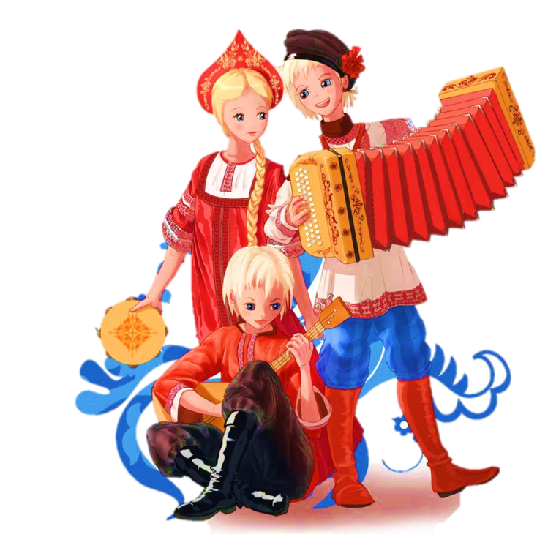
Подготовил: Кустова Н.С.
Мельникова А.В.

Киселевский городской округ, 2024г.
Любовь к родному краю, родной культуре, к родной природе, своему Отечеству, начинается с малого - с любви к своей семье, к своему жилищу, к своему детскому саду. Постепенно расширяясь, эта любовь переходит в любовь к родной стране, к её истории, прошлому и настоящему, ко всему человечеству

Вид проекта: творческий.
Постановка проблемы:
Начало XXI века - это время изменений, охватывающих все сферы жизни человека: политику, экономику, науку, культуру и, конечно же, образование. За последние десятилетия мы утратили народные традиции и вместе с ними большую часть нравственных ценностей. Обращение к народным традициям – один из способов сохранения нравственных ценностей. В воспитании ребенка как личности народные традиции играют огромную роль. Особенно это актуально для такой многонациональной страны, как Россия. Чтобы сохранить и передать следующим поколениям культурные и нравственные ценности нашего народа, нужно возвращать в нашу жизнь забытое прошлое.
Поэтому актуально приобщение детей к народной культуре, национальному своеобразию обрядов, фольклору, декоративно-прикладному творчеству и народным ремеслам. Приобщение детей к творчеству - верный путь формирования человека высокой нравственности.
Чтобы воспитать в детях гордость за свой народ, поддержать интерес к его истории и культуре, помочь хорошо узнать и уважать свое прошлое, свои истоки, историю и культуру своего народа создан проект «Народные промыслы».

Цель проекта: создание условий для формирования знаний детей о истории и видах народных промыслов.

Задачи проекта:
Обучающие: познакомить детей с историей и видами народных промыслов (хохлома, гжель, дымковская игрушка, изготовление матрёшек, свистулек, роспись ложек, вышивка, изготовление народных кукол); сформировать знания детей о традициях наших предков, через ознакомление с народными промыслами; развивать коммуникативные навыки, желание использовать народные игрушки в совместной и самостоятельной деятельности; создать коллекцию расписных ложек, свистулек, матрешек; оформить выставку «Народные куклы»; оформить мини – музей «Русский быт».
Развивающие: развивать внимание, память, речь, мышление, познавательный интерес. Стимулировать словарный запас в контексте понятий «Народные промыслы»;
Воспитательные: воспитать интерес к народным промыслам, к художественным произведениям о народном творчестве; воспитать дружеские чувства: взаимовыручки, взаимопомощи при изготовлении матрешек, ложек и свистулек, доверия, формирование спокойного, дружественного микроклимата в группе.

Методы и формы работы: Для реализации каждой задачи были подобраны методы, которые помогли их решить.
1. Словесный (рассказ, беседа о русско-народном творчестве, пояснение, вопросы детям);
2. Наглядно - демонстрационный (показ фотоальбомов «Путешествие в прошлое ложки», «История свистульки, как музыкального инструмента и народной игрушки», «История вышивки», «Матрешкины сестрички», показ видео презентаций: «Русский народный костюм», «Русские народные игры»;
3. Игровой («Подбери узор на ложках», «Расставь по размеру матрешку», «Укрась свистульку», интерактивная игра «Что было раньше», «Подбери костюм», «Лото – ассоциации русско-народные узоры», физминутки);
4. Практический (Раскрашивание народных костюмов, лепка «Моя большая ложка», «Птичка-свистулька», Роспись ложек, матрешек, изобразительная деятельность «Узор на костюме», конструирование «Русская изба», изготовление совместного коллажа «Народные промыслы»)

Ожидаемые результаты: В ходе реализации проекта дети познакомятся с историей народных промыслов, их видами, сформируют коммуникативные навыки и желание использовать народные игрушки в совместной и самостоятельной деятельности; создадут коллекцию расписных ложек, свистулек, матрешек; посетят выставку «Народные куклы», а также мини – музей «Русский быт». Узнают о широком применении продуктов народных промыслов. Активизируют словарный запас по теме «Народные промыслы». Начнут контролировать свои чувства, эмоции, смогут проявлять дружеские чувства взаимопомощи при изготовлении матрешек, ложек и свистулек. Сформируют чувства национального достоинства и интереса к родной культуре.

Продолжительность проекта: долгосрочный.
Участники проекта: воспитатели, воспитанники старшей и подготовительной групп (5-7 лет), родители воспитанников.

Этапы работы над проектом:
1 этап – подготовительный (разработка перспективного плана по работе с воспитанниками и их родителями);
2 этап – основной (реализация проекта, проведение мероприятия, направленных на сплочение коллектива, привлечение родителей к реализации проекта»;
3 этап – заключительный (подведение итогов).

Перспективный план по работе с воспитанниками и их родителями

Мероприятие | Цель | Сроки проведения | Ответственный
Подготовительный этап
Подбор художественной литературы по данной теме. | Цель: создание условий для формирования знаний детей о народных промыслах через художественную литературу. |  | Воспитатели.
Разработка пальчиковой гимнастики, дидактических и подвижных, интерактивных игр. | Цель: ознакомление детей с видами и историей народных промыслов через игровую деятельность. |  | Воспитатели.
Разработка консультаций, памяток, буклетов, папок – передвижек, живого журнала, постеров для родителей. | Цель: Ознакомление родителей о проведении проектной деятельности с детьми. Мотивация родителей для сотрудничества в проекте |  | Воспитатели. Родители воспитанников.
Основной этап
Проведение бесед с просмотром видео презентаций, с рассматриванием наглядно-дидактического материала по темам: «История о народном творчестве», «Знакомство с декоративно – прикладным искусством», «История каждого вида народного промысла», «Русская изба - хороша» (быт и основные занятия русских людей), «История русского народного мужского и женского костюма», «Наш Иван, да во что обут?» (история мужской и женской обуви), «Какая кукла бывает?». | Цель: создание условий для формирования знаний детей о народном творчестве, о народных промыслах. |  | Воспитатели.  Воспитанники группы.
Чтение художественной литературы: русских народных сказок о народных промыслах. | Цель: ознакомление с произведениями художественной литературы, в которых упомянуты предметы народного промысла. |  | Воспитатели.  Воспитанники группы.
Продуктивная деятельность: Раскрашивание народных костюмов, лепка «Моя большая ложка», «Птичка-свистулька», Роспись ложек, матрешек, изобразительная деятельность «Узор на костюме», конструирование «Русская изба». | Цель: создание условий для сплочения группы, возможности оказать помощь собеседнику. Повышение самооценки детей. |  | Воспитатели.  Воспитанники группы.
Заучивание пословиц и поговорок, мирилок, чистоговорок о предметах народных промыслов | Цель: создание условий для формирования знаний детей о видах народных промыслов, через народный фольклор. |  | Воспитатели.  Воспитанники группы.
Дидактические игры: «Подбери узор на ложках», «Расставь по размеру матрешку», «Укрась свистульку», интерактивная игра «Что было раньше», «Подбери костюм», «Лото – ассоциации русско-народные узоры», «Орнамент на сарафане», «Подбери кокошник». | Цель: создание условий для формирования знаний детей о видах народных промыслов, через игровую деятельность. |  | Воспитатели.  Воспитанники группы.
Разучивание пальчиковых игр: «Наши пальчики», «Мы матрешки», «Барыня», «Мы игрушки расписные». | Цель: создание условий для формирования знаний детей о народных промыслах. |  | Воспитатели.  Воспитанники группы.
Прослушивание аудиозаписей детских композиторов по данной теме. | Цель: создание условий для формирования знаний детей о народных промыслах, через музыкальные произведения. |  | Воспитатели.  Воспитанники группы.
Проведение родительского собрания: «Русская народная игрушка оберег»  Проведение выставки - конкурса поделок: «История ложек, свистулек, матрешек ….и т.д.» | Цель: Ознакомление родителей о проведении проектной деятельности с детьми. Мотивация родителей для сотрудничества в проекте. |  | Воспитатели. Родители воспитанников.
Проведение развлечений народных праздников: «Пришла коляда – отворяй ворота», «Широкая масленица» | Цель: ознакомление с традициями, обрядами народных праздников. |  | Воспитатели.  Воспитанники группы. Родители воспитанников.
Заключительный этап
Изготовление совместного коллажа «Народные промыслы» | Цель: закрепление знаний, полученных в результате прочитанных произведений. |  | Воспитанники группы.
Создание коллекции расписных ложек, свистулек, матрешек; | Цель: Создание радостного настроя от встречи с друзьями, с детским садом. |  | Воспитатели.  Воспитанники группы.
Оформление выставки «Народные куклы» | Цель: создание условий для закрепления знаний детей о дружбе, в условиях семейного праздника. |  | Воспитатели. Родители воспитанников.  Воспитанники группы.
Оформление мини – музея «Русский быт» | Цель: создание условий для эмоциональной разгрузки детей. |  | Воспитатели. Родители воспитанников.  Воспитанники группы.

Результат работы:
По завершению проекта дети закрепили знания об историей и видах народных промыслов, сформировали коммуникативные навыки и желание использовать народные игрушки в совместной и самостоятельной деятельности; создали коллекцию расписных ложек, свистулек, матрешек; посетят выставку «Народные куклы», а также мини – музей «Русский быт». Узнали о широком применении продуктов народных промыслов. Пополнили словарный запас по теме «Народные промыслы». Смогли контролировать свои чувства, эмоции, смогут проявлять дружеские чувства взаимопомощи при изготовлении матрешек, ложек и свистулек. Сформировались чувства национального достоинства и интереса к родной культуре.

Планирование этапов проекта по месяцам.

№ п\п | Тема этапов проекта | Сроки реализации
1 | Знакомство с русским народным творчеством. История Ложки | октябрь
2 | История Свистульки, как народной игрушки и музыкального инструмента | ноябрь
3 | История вышивки | декабрь
4 | История матрешки - история возникновения и развития промысла. | январь
5 | Народные игры и народные костюмы | февраль
6 | Обереги. Народные куклы. | март
7 | «Виды росписи» | апрель - май

Реализация проекта "Народные промыслы":

Проект состоит из семи этапов: Знакомство с русским народным творчеством. История Ложки, История Свистульки, как народной игрушки и музыкального инструмента, История вышивки, История матрешки - история возникновения и развития промысла, Народные игры и народные костюмы, История народных кукол, Игры коренных народов Кемеровской области, Виды росписи (гжель, дымковская игрушка, городецкая роспись, жостовская роспись).
На каждом этапе проводилась предварительная работа.
1 этап проекта «Путешествие ложки в прошлое».
Путешествуя в прошлое ложки, дети знакомились с историей появления ложки и ее изменение с древности до наших времен. Они узнали, что ложка появилась на свет намного раньше вилки, ещё в III веке до нашей эры. Первые предметы, похожие на ложки, изготовлялись из обожжённой глины. По форме это был круглый черпак с ручкой. В дальнейшем их стали производить из кости, рогов животных, дерева, камня, ореховой скорлупы, морских раковин, костей рыб. Из видеопрезентации ребята узнали, что ложки бывают не простые, а музыкальные, ведь ложками можно, не только принимать пищу, но и играть и даже танцевать. В современном мире вид ложки изменился, она приобрела другую форму и окрас, но и на этом человек, тоже не останавливается, материалы тоже меняются.
Завершением 1 этапа – организация выставки «Узоры на ложках», в которой поучаствовали педагоги, воспитанники совместно с родителями.

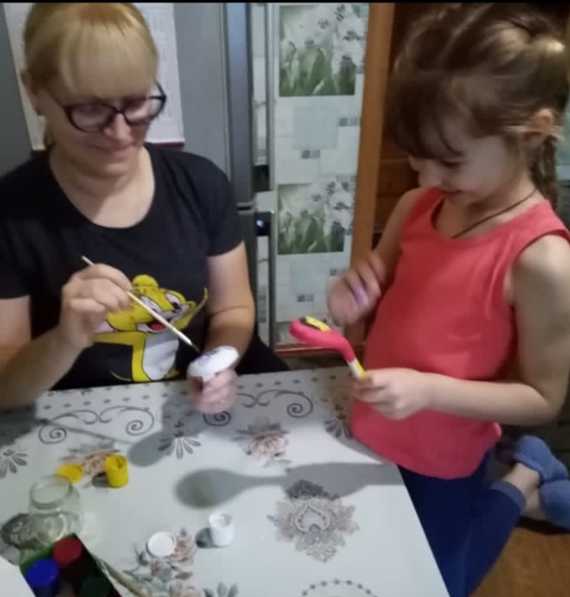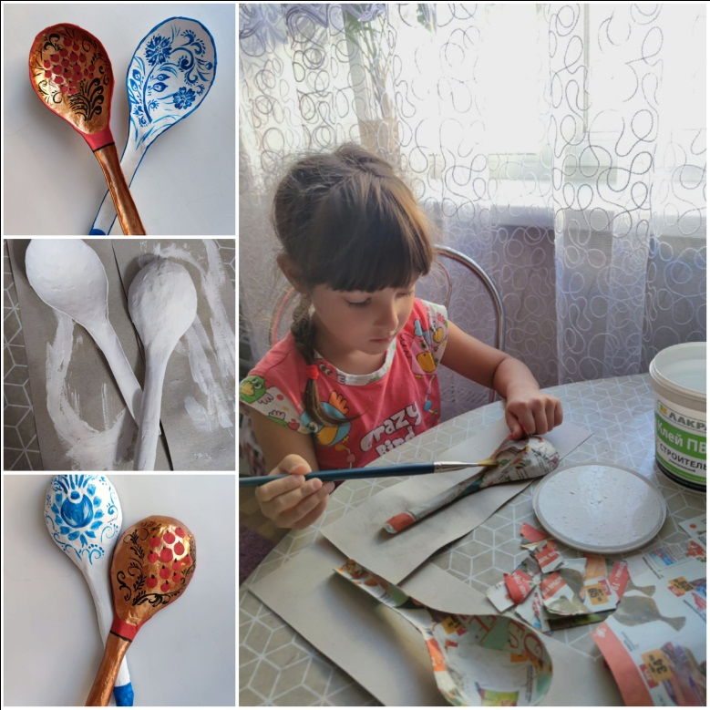

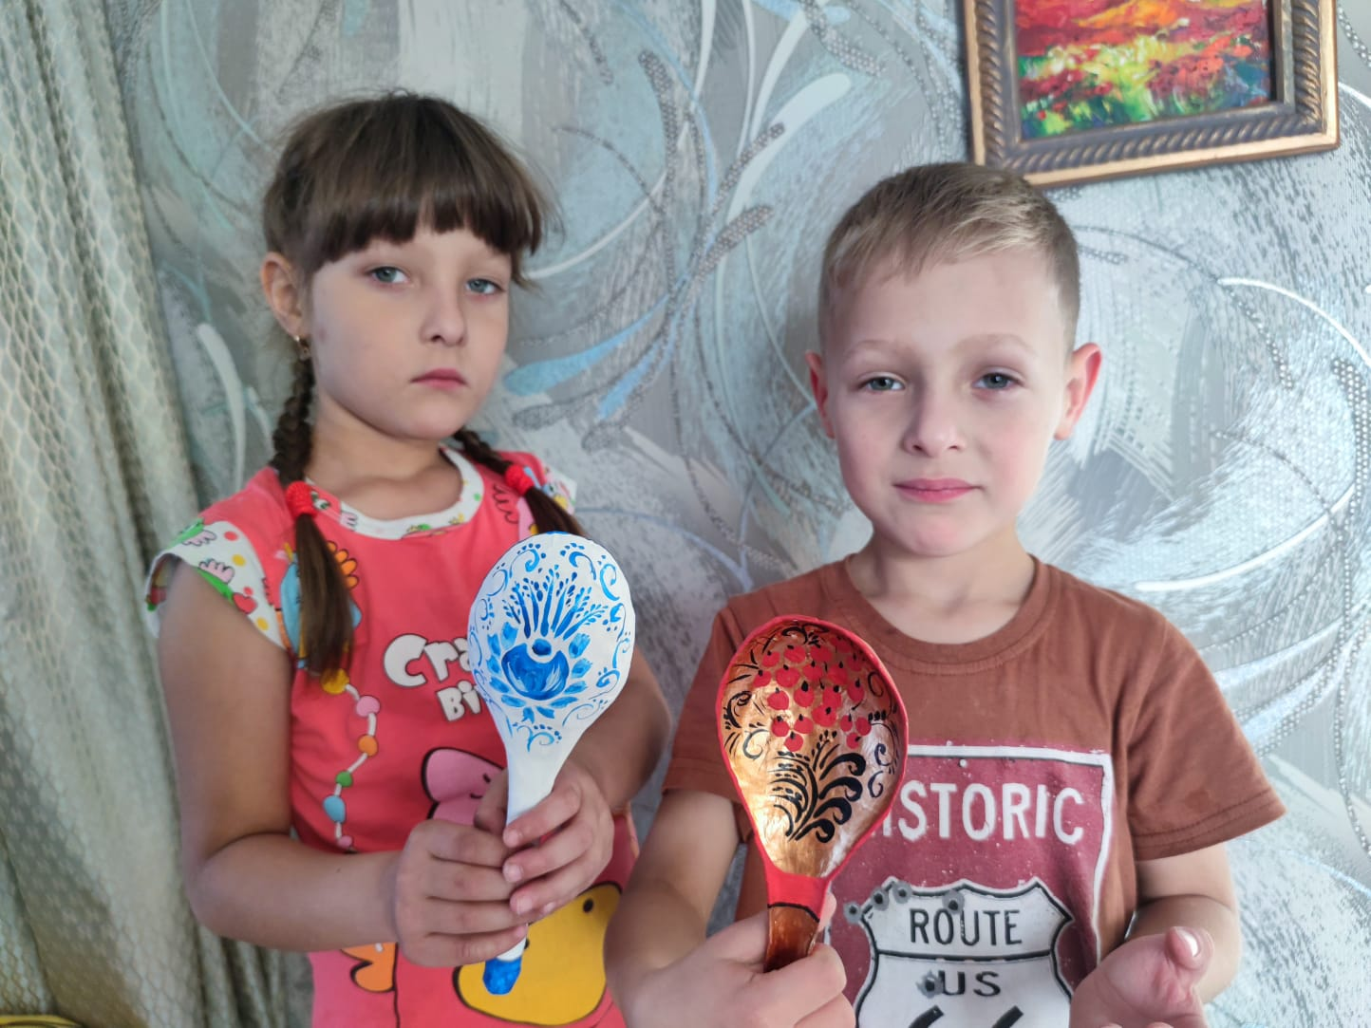

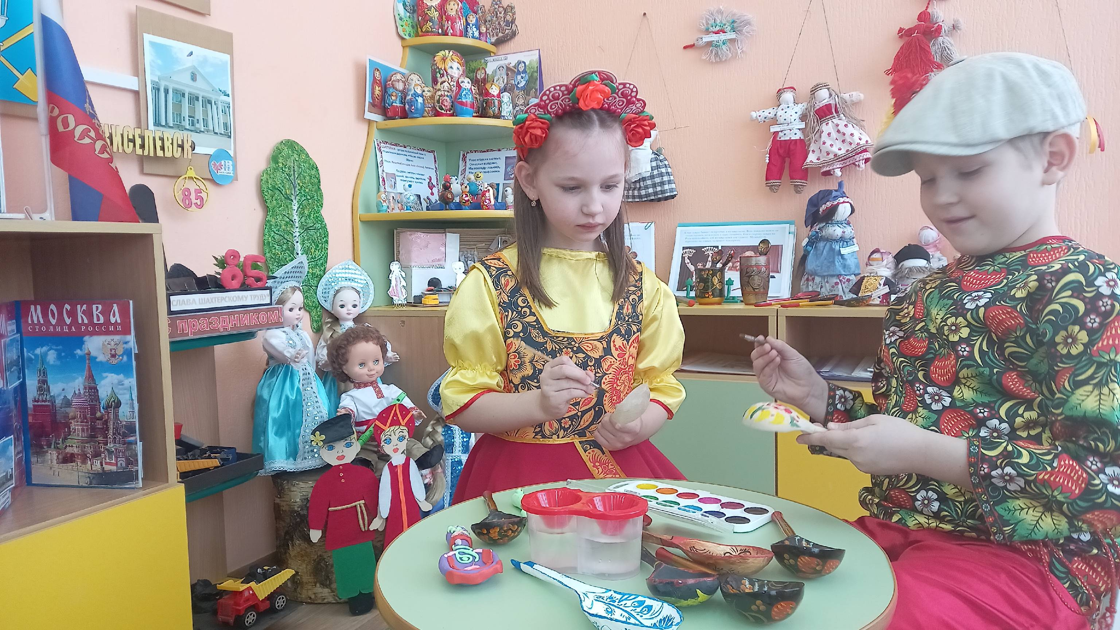
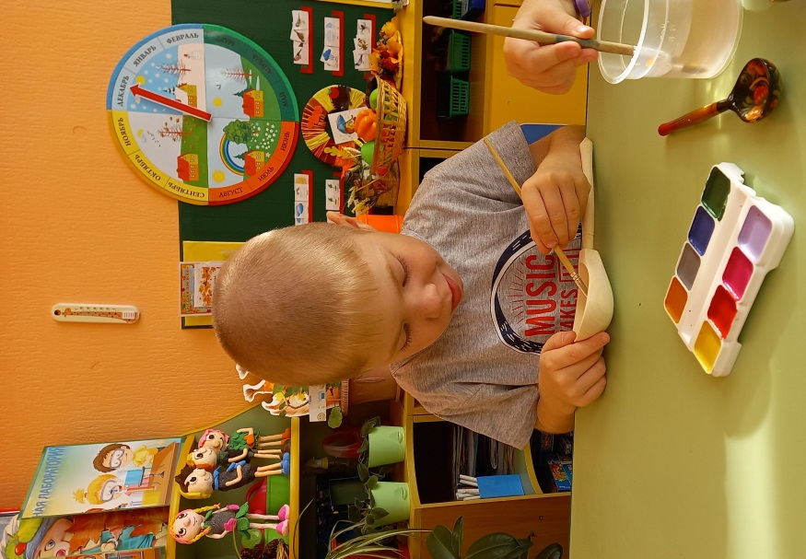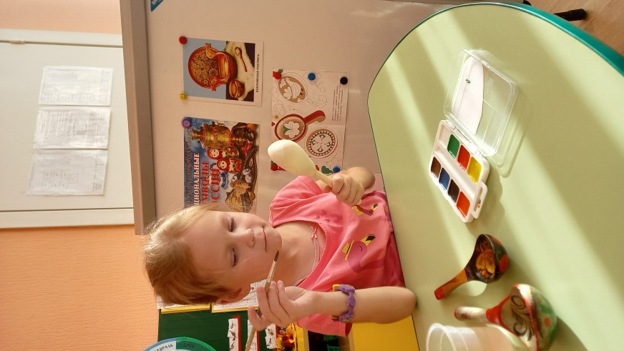
Ребята смогли посетить выставку «Узоры на ложках», в которой поучаствовали воспитанники подготовительной группы совместно с родителями.

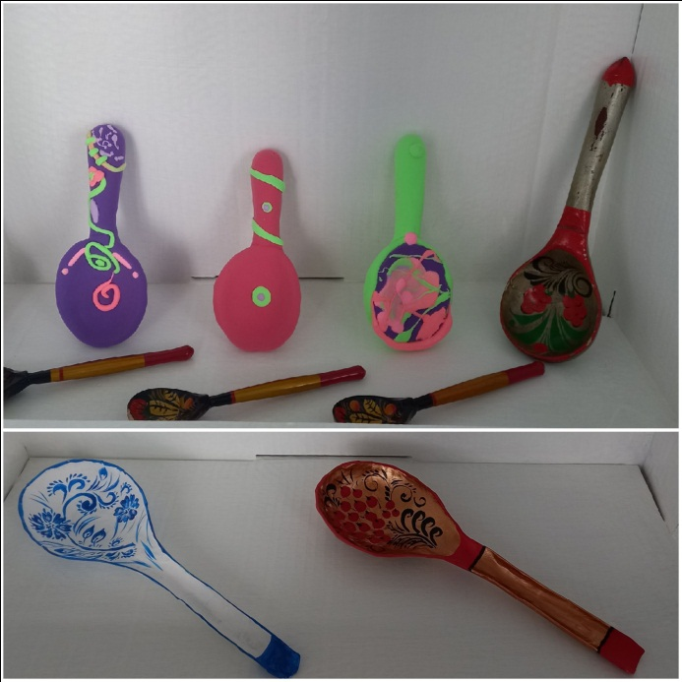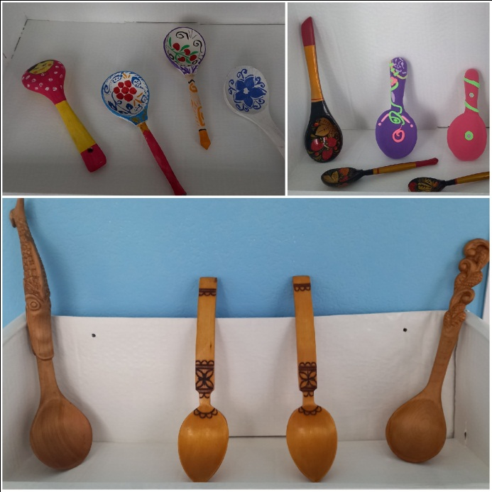
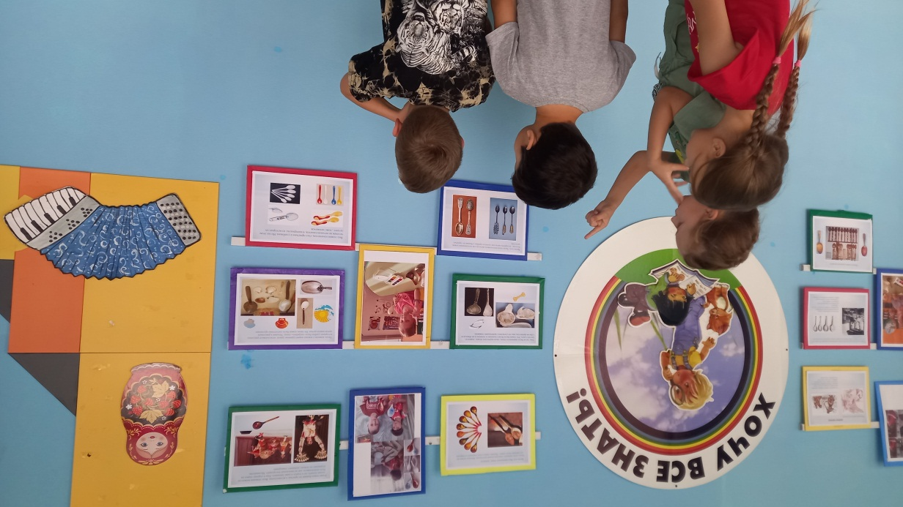
2 этап проекта: «История свистульки, как музыкального инструмента и народной игрушки».

Ребята продолжили знакомство с народным бытом, совместно с родителями и воспитателями, воспитанники детского сада лепили свистульки, наносили на них узоры, расписывали их.
При знакомстве с Историей Свистульки, дети узнали, что это не только игрушка, но и музыкальный инструмент. Рассматривая иллюстрации с изображением различных свистулек, и сами свистульки, ребята познакомились с материалами, из которых изготавливают их, видами росписи.
В ходе продуктивной деятельности, воспитанники лепили различные формы свистулек, а также расписывали готовые деревянные заготовки, как в детском саду, так и дома совместно с родителями. Все свои работы разместили на выставке: «История Свистульки, как народной игрушки и музыкального инструмента», что и стало завершением 2 этапа.

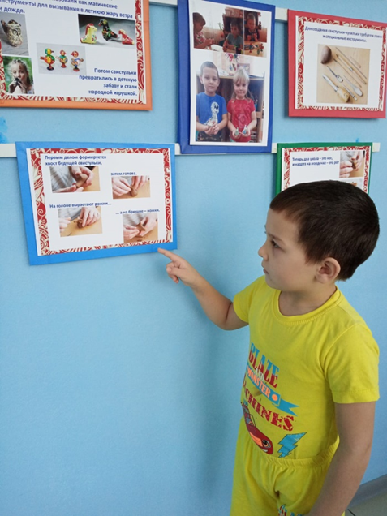

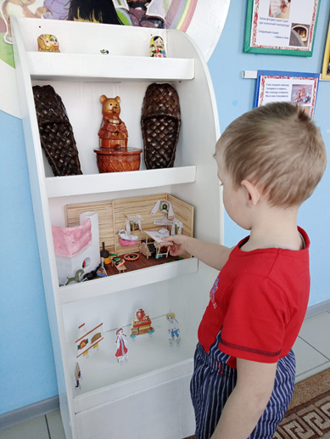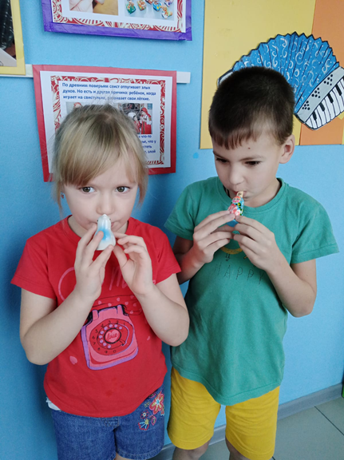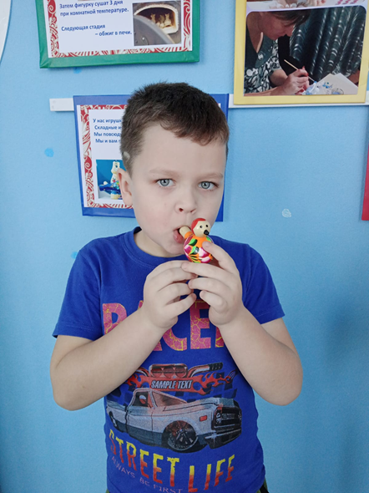

3 этап проекта: «История вышивки».
На следующем этапе ребят познакомили с историей вышивки, разновидностями узоров, с техникой вышивания, рассматривая тематические альбомы. В ходе творческой деятельности, ребята рассматривали различные виды ниток, такие как для вязания крючком, спицами, а также нити в катушках, которые используются для шитья, нити для вышивания – мулине; пяльца и ткани для вышивания.
Дети даже не подозревают, какую огромную пользу приносит им этот труд – когда они фантазируют и старательно выполняют сказочные элементы своей работы. Развивается моторика пальчиков, массируются активные точки пальчиков рук, благодаря чему улучшается работа всех органов ребенка, его самочувствие. К тому же вышивка несет в себе массу положительной энергии.
Лоскуток ткани, лежащий перед ребенком, содержит в себе целый мир. И он знает, что сможет преобразить его и в результате заиграет, заискрится, переливаясь всеми цветами новая вышивка. Вышивка при должном ее оформлении долговечна. Ее стараются сохранить в семье. И эта энергия радости и доброты, которую ребенок вложил при вышивании, будет мостиком в будущее.
Посетив выставку «История вышивки», ребята закрепили первоначальные знания об истории и символике русской вышивки, геометрических орнаментах. Дети приобрели новый опыт, освоив технику и алгоритм вышивания изделий.
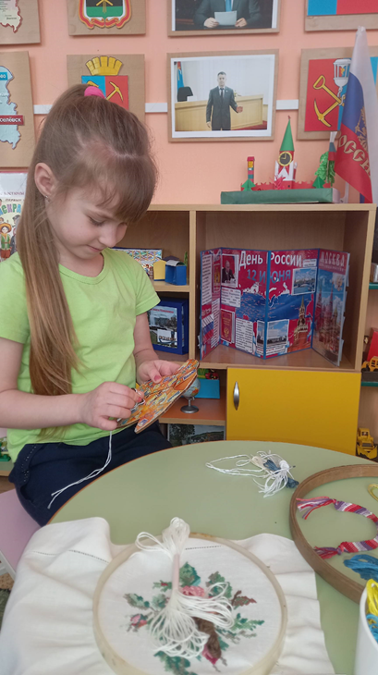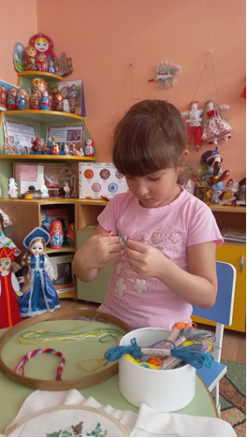

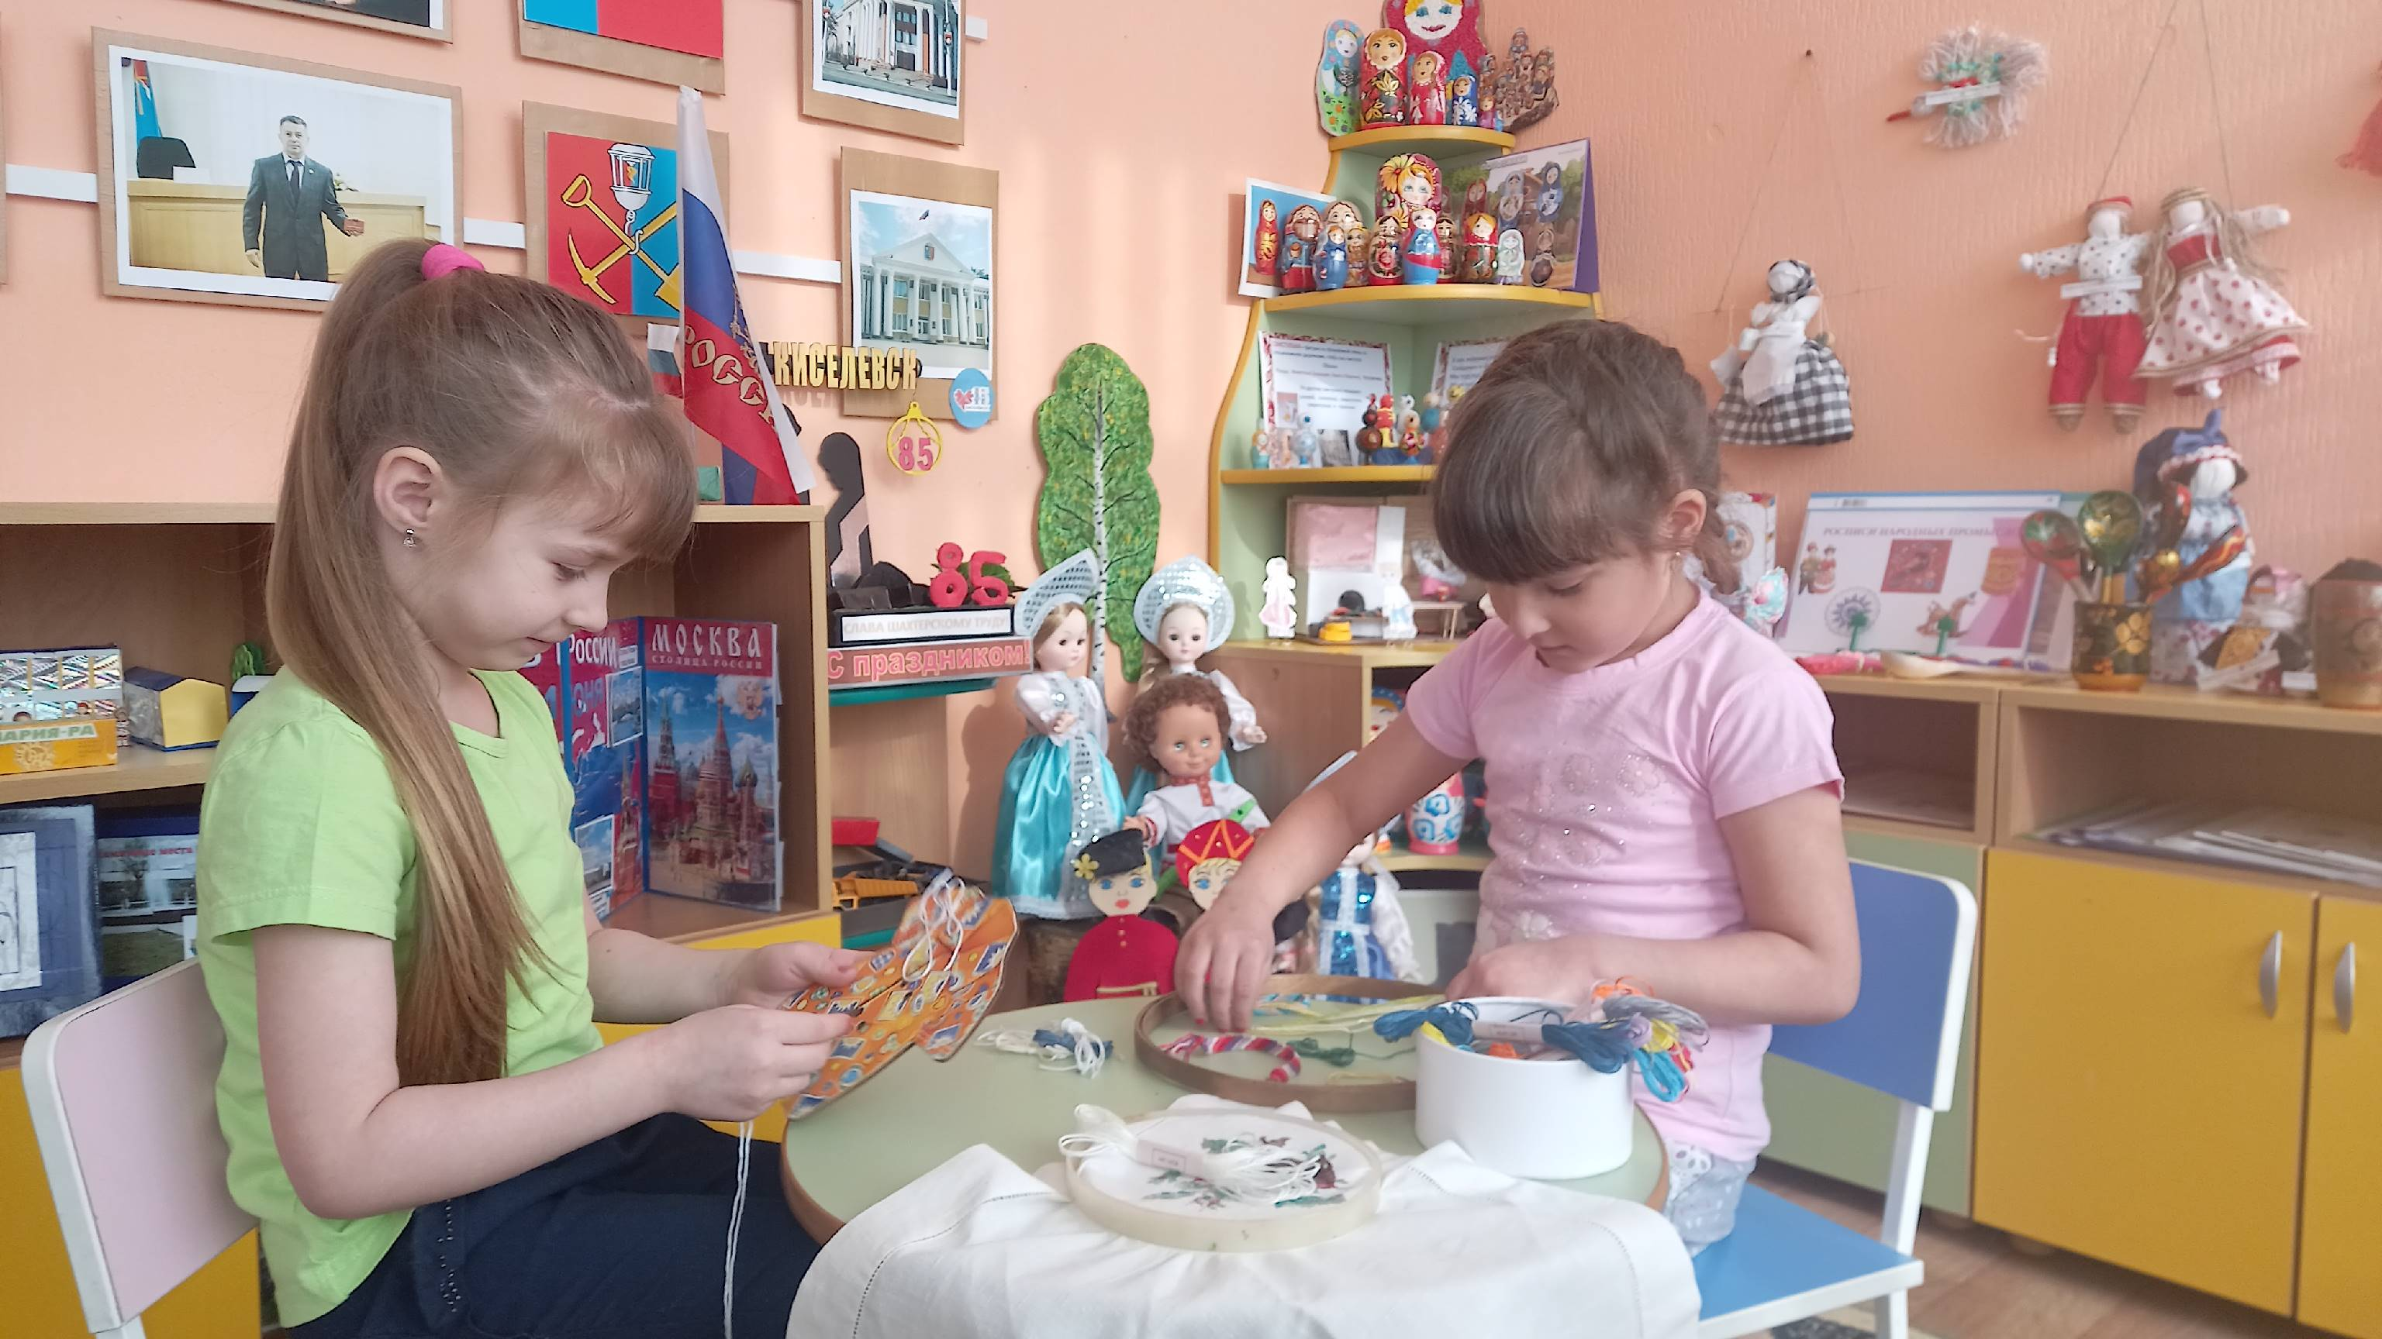
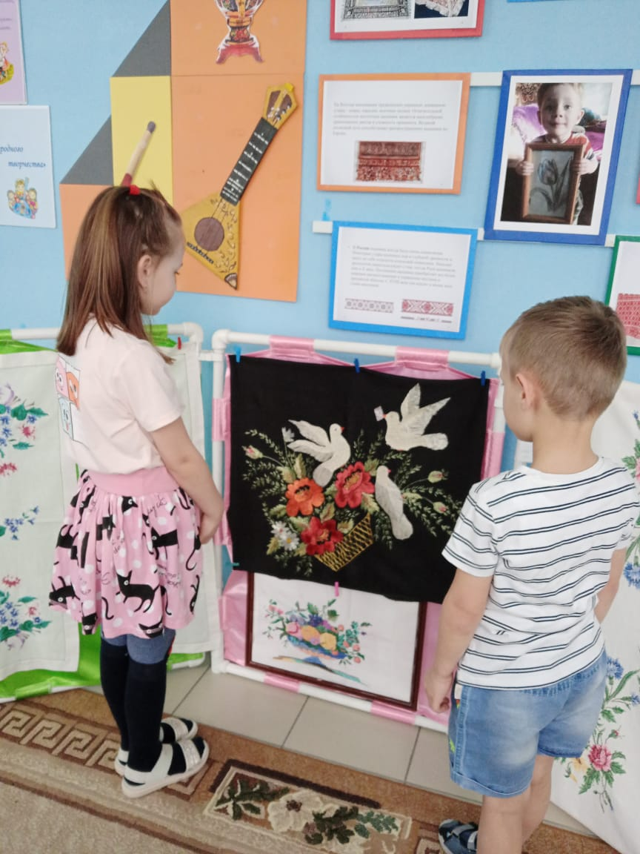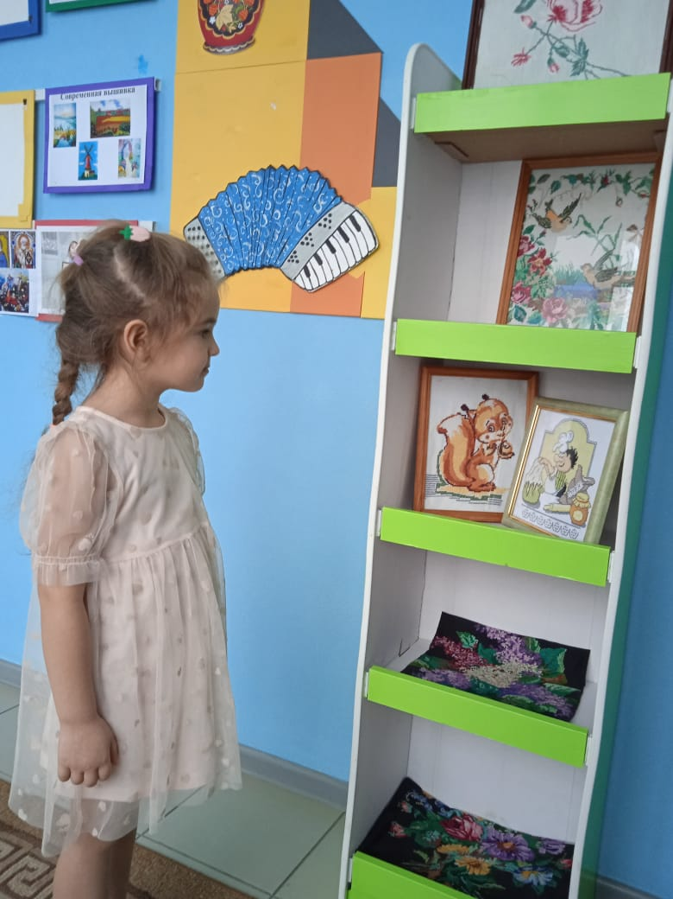

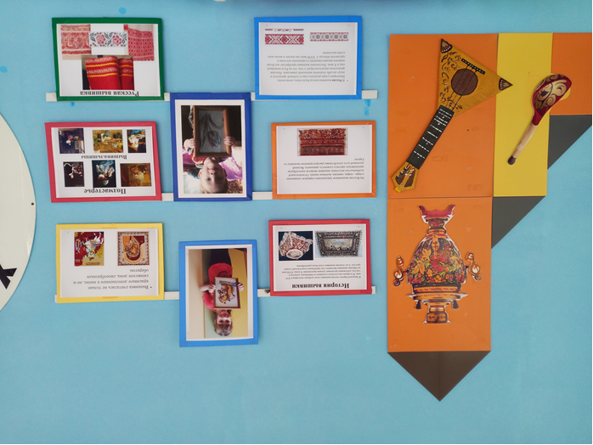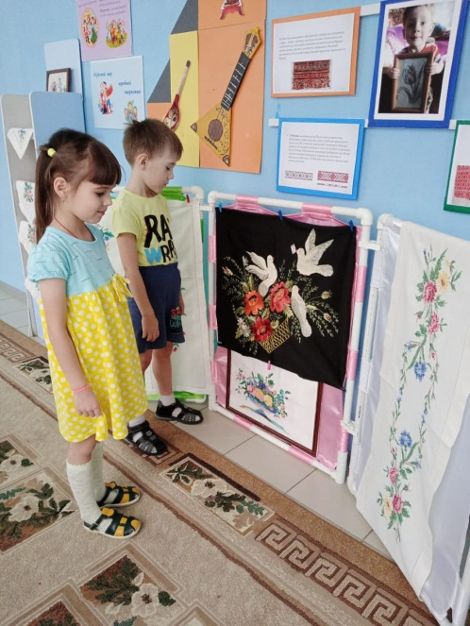

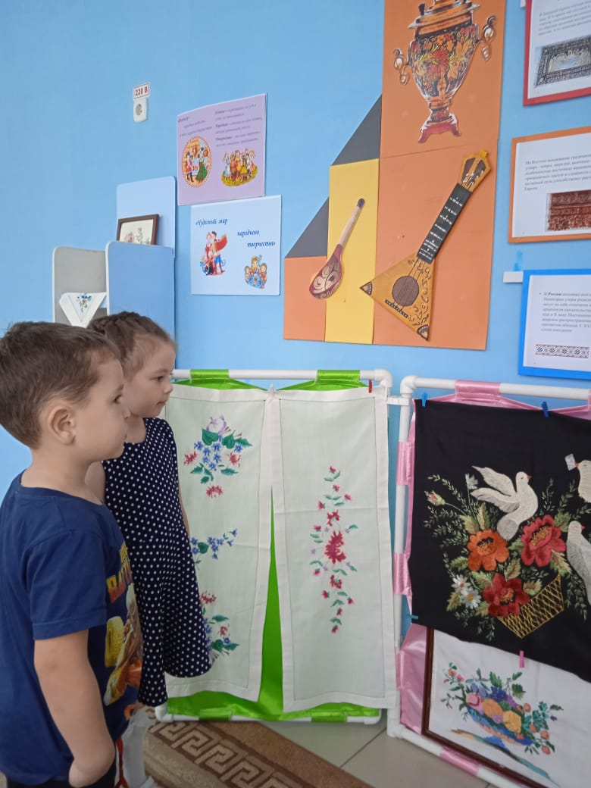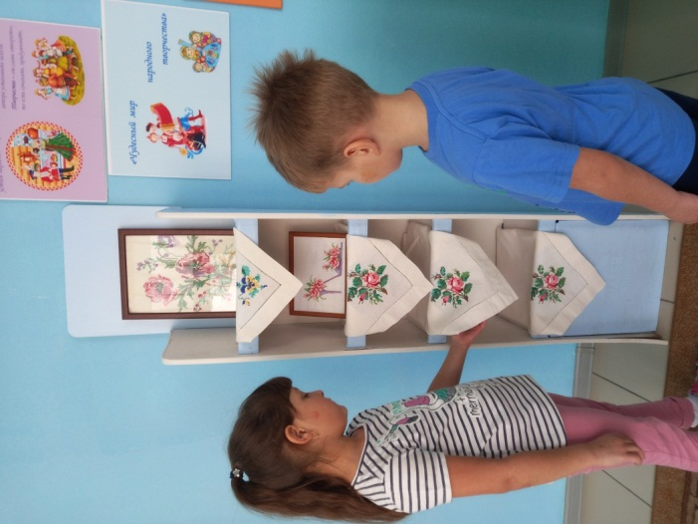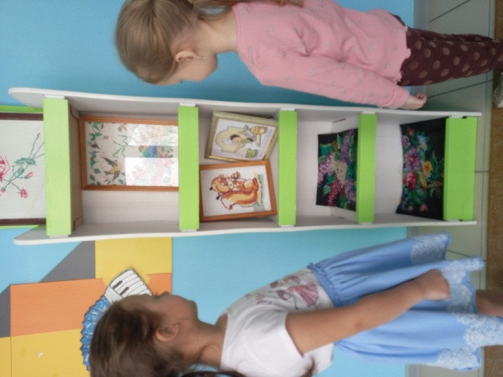

4 этап проекта: «История матрешки».

Следующим этапом проекта, стала тема «История матрешки», дети узнали, что матрешка — самый желанный сувенир из России, известный во всем мире. Она вмещает в себя несколько фигурок, количество которых может варьироваться. Но в классическом варианте — их всегда семь! И в этом заключен некий смысл.
Перед детьми стал вопрос. Кто же она? Сувенир, игрушка, украшение? Ведь матрешка — это еще и прекрасное учебное и развивающее пособие для детей. Она помогает познать детям, такие понятия, как: цвет, величина, объем. Складывая одну в одну, у ребят развивается координация рук и глаз, логическое мышление.
Воспитанники с большим интересом, рассматривали иллюстрации с разными видами матрешек; читали стихотворения, разгадывали загадки, играли в дидактические игры. А еще более увлекательным стал творческий процесс создания узора на плоскостной матрешке, раскрашивание раскрасок, расписывание деревянных заготовок. Свои знания и навыки, ребята закрепляли дома, совместно с родителями. Завершением 4 этапа – стала организация выставки «Матрешкины сестрички».

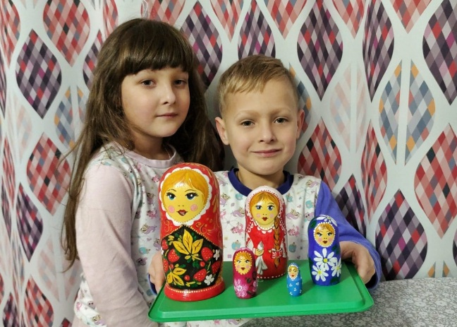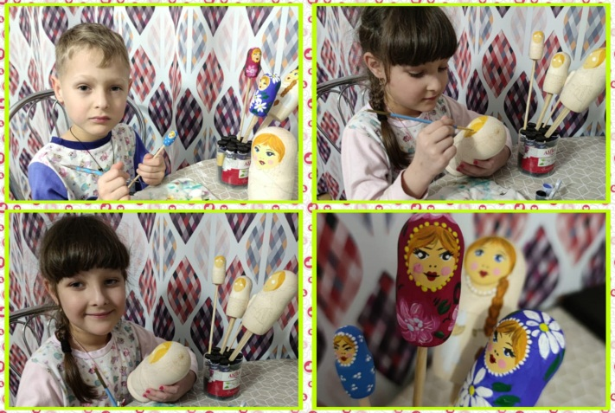

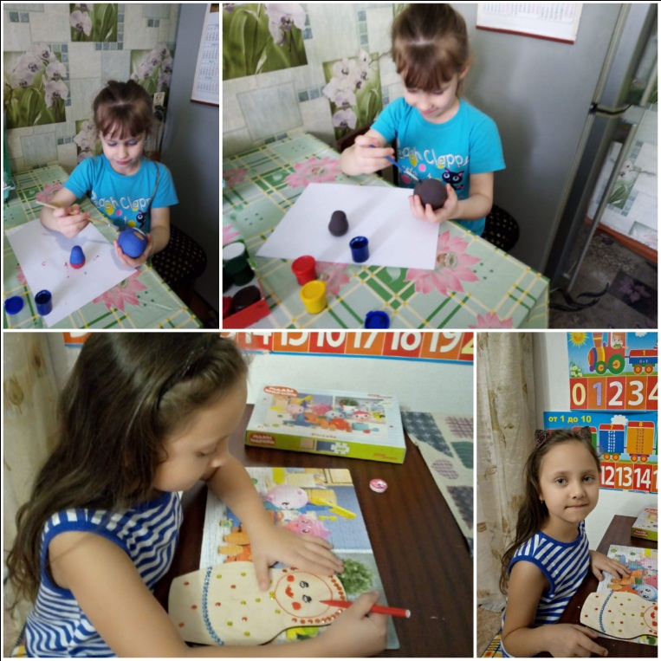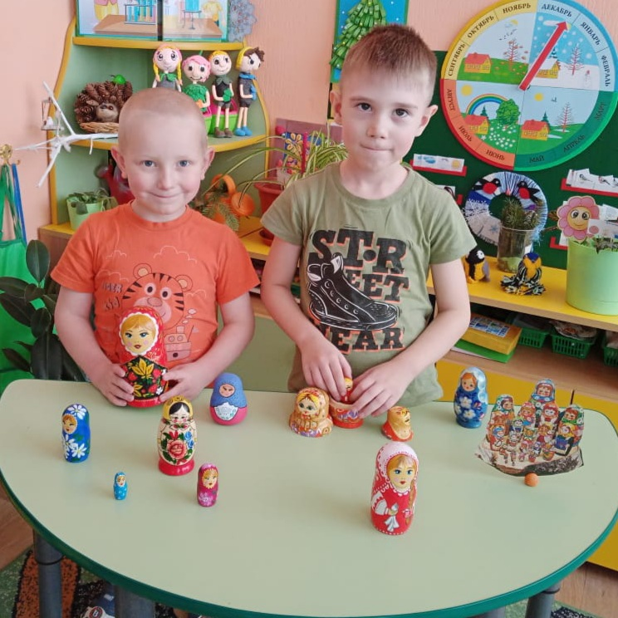
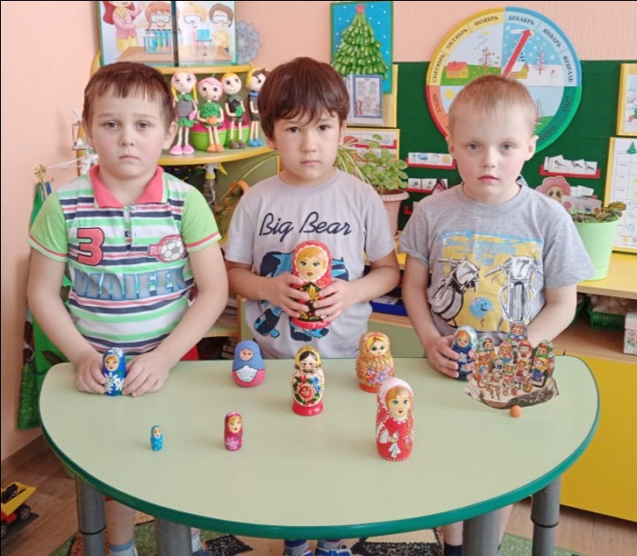

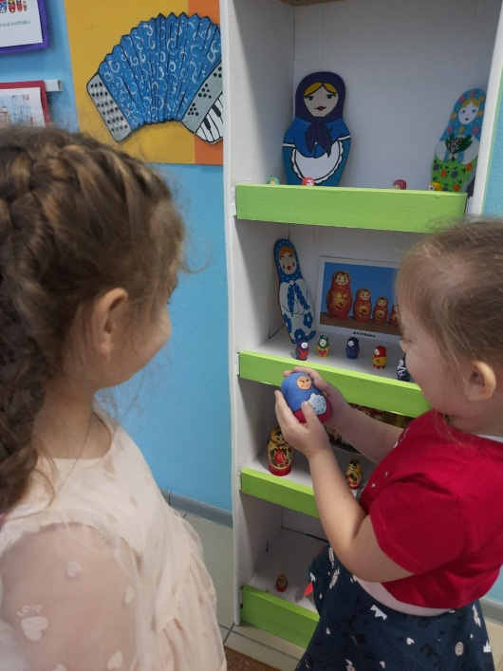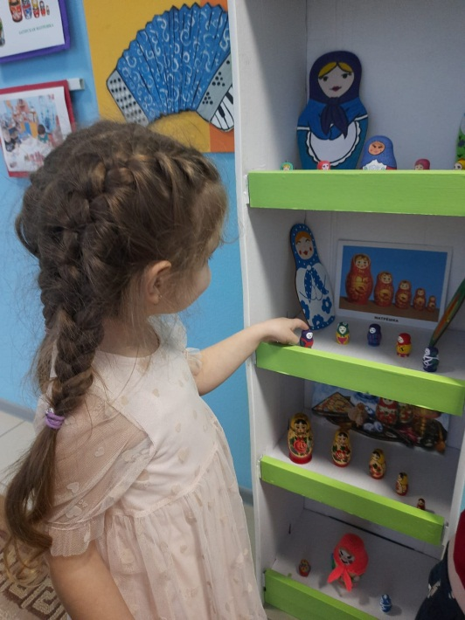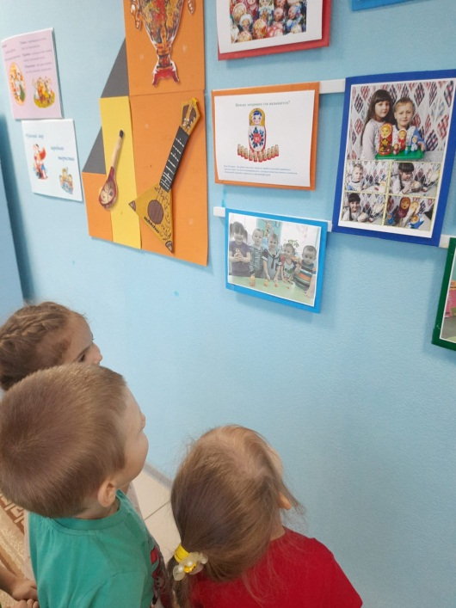
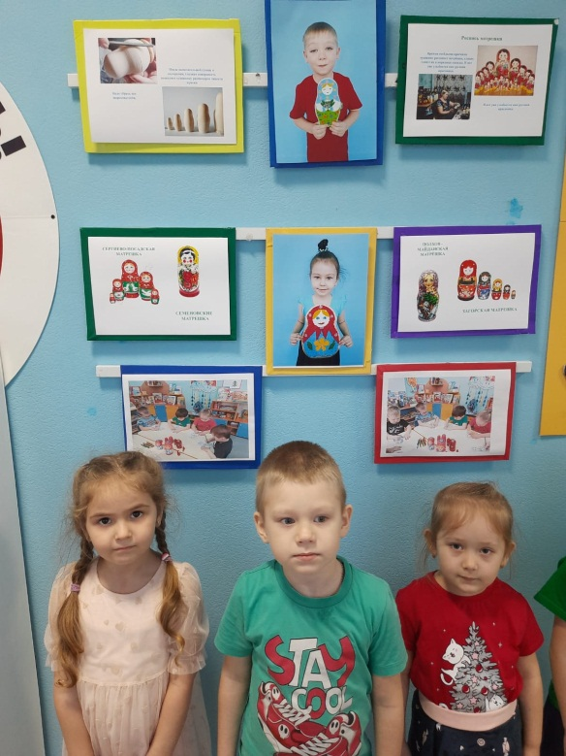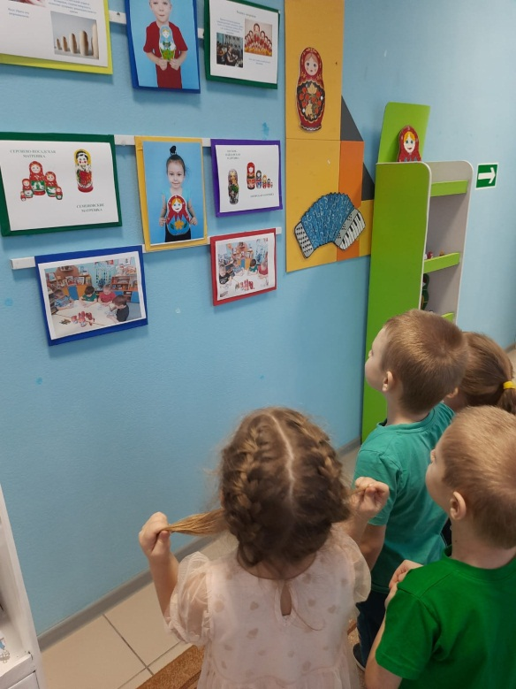
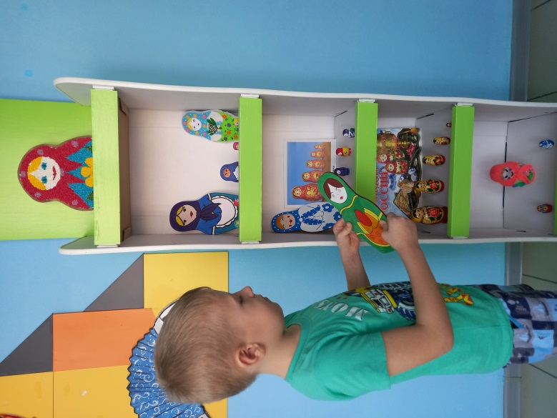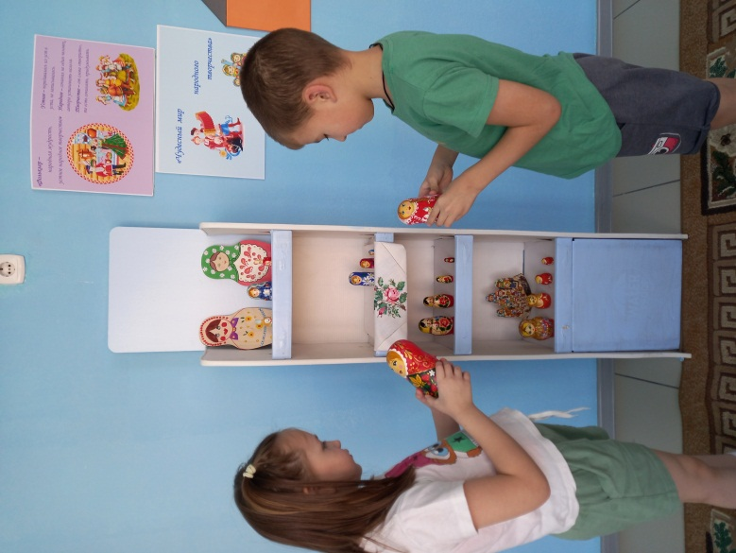
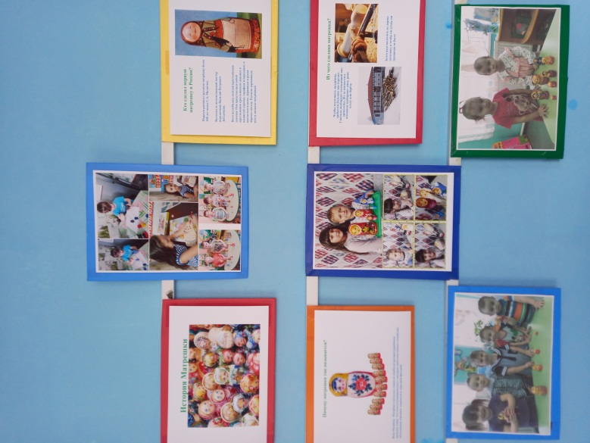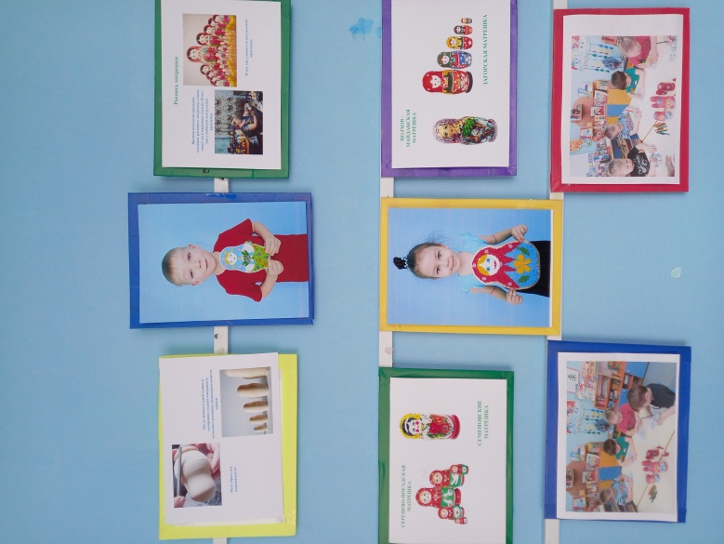

5 этап проекта: «Русско-народные игры и русско-народные костюмы».
Продолжая проект, на 5 этапе «Русско-народные игры и русско-народные костюмы», мы познакомили детей с национальной русской одеждой и её символикой. Одной из важных задач было вызвать интерес к истории русского костюма, воспитать уважение к историческому прошлому русского народа. Предварительной работой было ознакомление с историей русского костюма женского (сарафан, мужского рубаха и портки), а так же разнообразии костюмов разных областей и районов нашей Страны. Мы воспользовались иллюстрациями с образцами орнаментов и рассказали детям об их значении на костюме. На занятии по рисованию мы расписали русский сарафан, а дети выбирали орнамент и создали свой неповторимый узор, используя геометрические фигуры (круг, ромб, квадрат, всевозможные линии). Взаимодействие с родителями дали нам возможность показать, как прекрасен русский костюм. Для воспитанников были сшиты костюмы, что дало возможность показать красоту русских костюмов, которые были представлены на выставке.
Особую роль в приобщении ребенка к народной культуре играют народные праздники как средство выражения национального характера, яркая форма отдыха взрослых (педагогов и родителей) и детей, объединенных совместными действиями, общим переживанием. По традиции в нашем детском саду ежегодно проводятся такие праздники как Колядки и Масленица. Участие в подобных мероприятиях, дает детям возможность прикоснуться к традициям и обычаям русского народа, самим прочувствовать всю прелесть народных гуляний: водить с детьми хороводы, играть в народные игры, устраивать веселые переплясы, петь колядки и просить угощения.

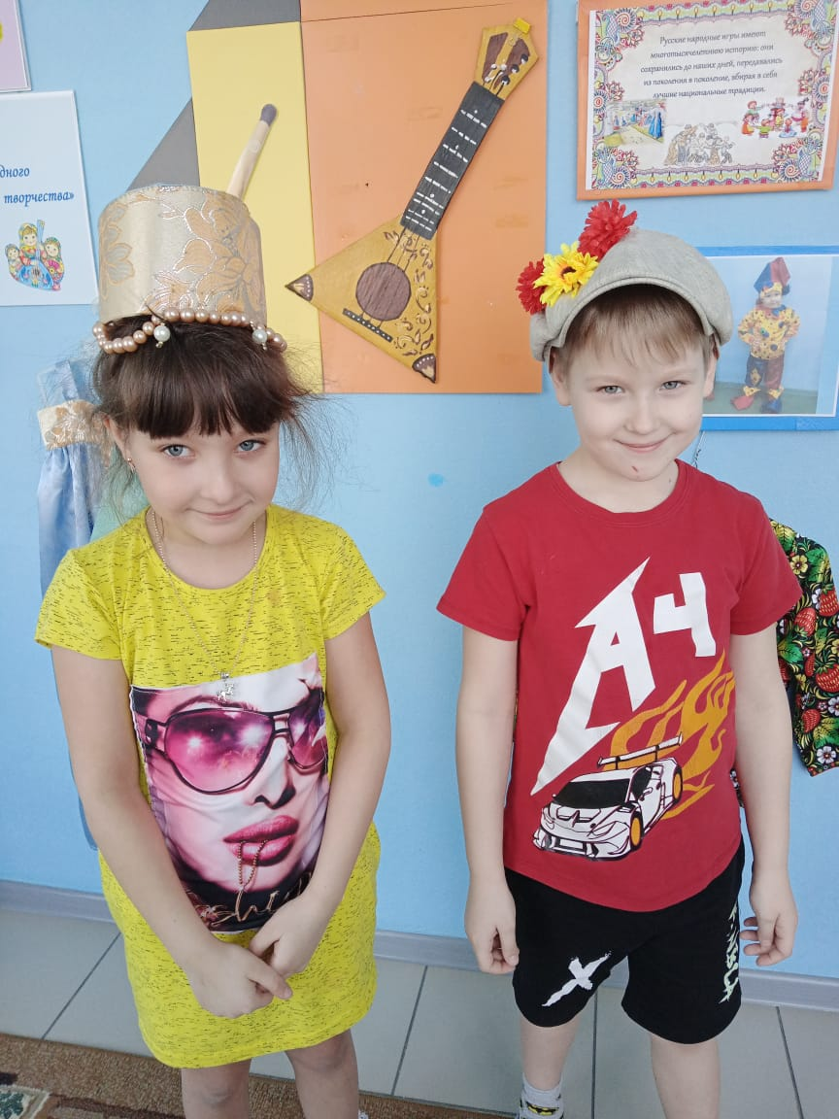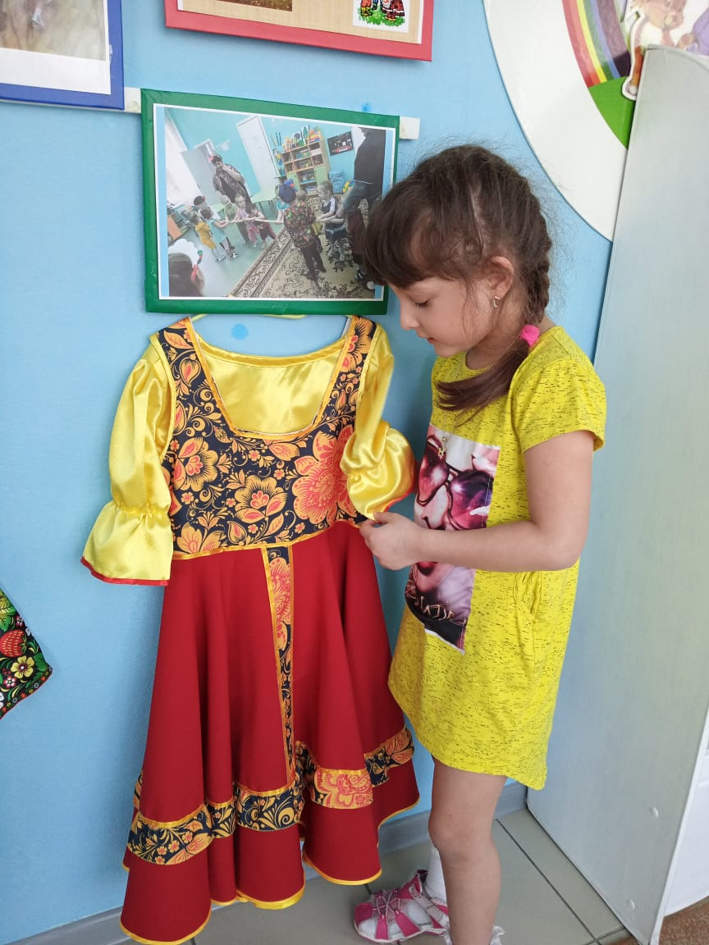
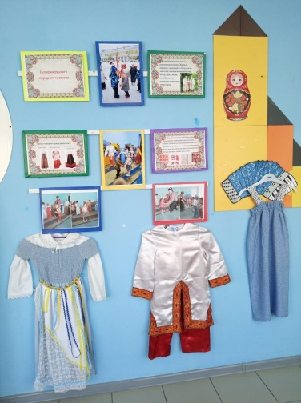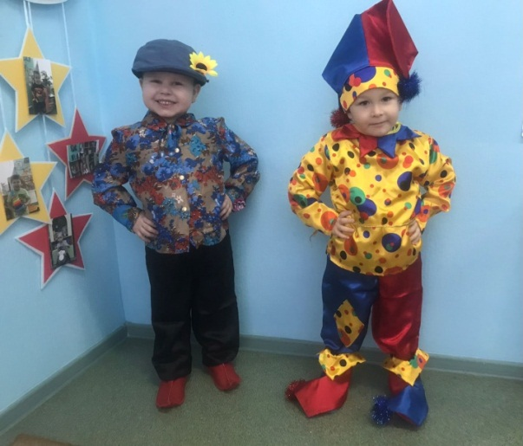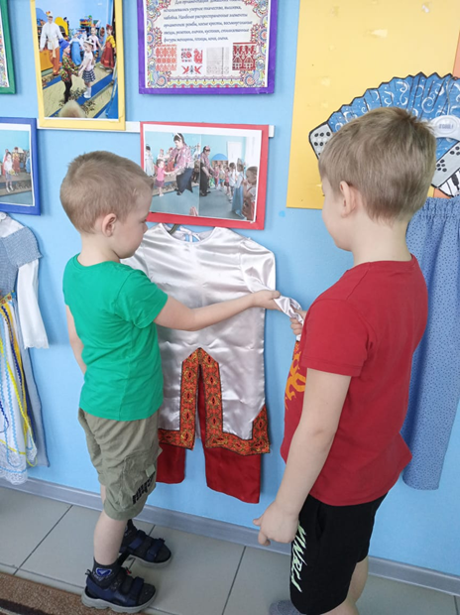

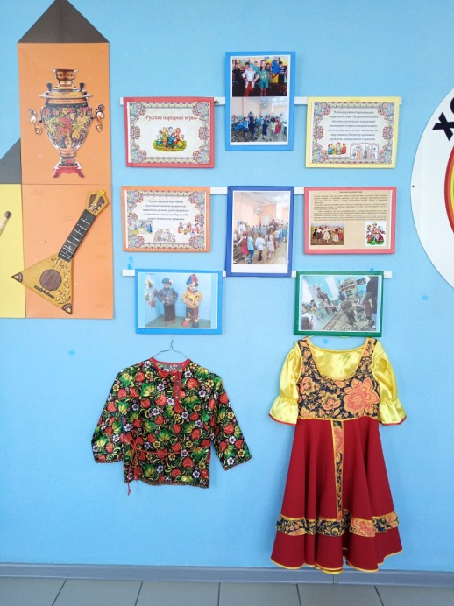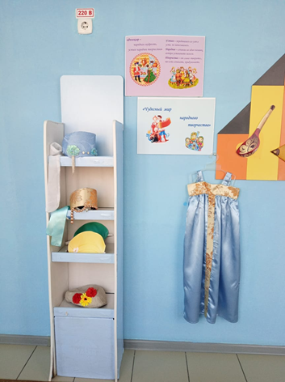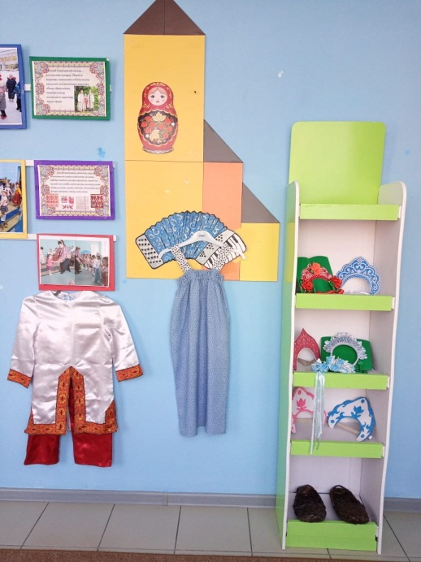

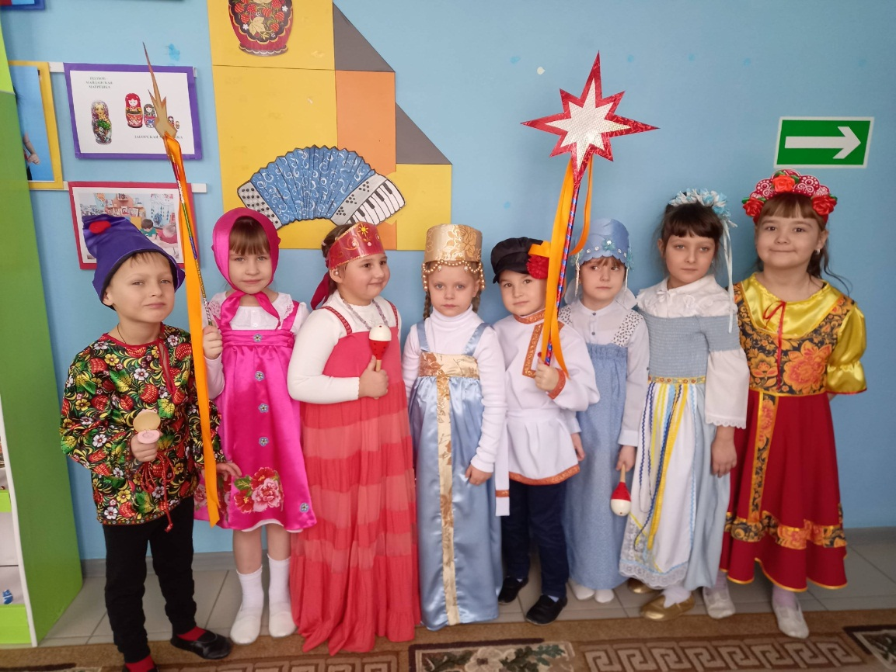

6 этап проекта: «Обереги». «Народная кукла».
Чтобы сформировать у детей представления о культурных традициях русской семьи, своего народа, детей знакомим с образом народной куклы. Просматривая видеофильмы, тематические альбомы, дети получили знания о создании народной куклы. Дети смогли поучаствовать в мастер-классе по изготовлению народной куклы - берегини. А для родителей был объявлен конкурс по изготовлению кукол: «Игровая, обрядовая, кукла - оберег». Родители с детьми приняли активное участие. Завершением 6 этапа проекта стала выставка «Народная кукла», а также создание коллекции кукол, и пополнение музея «Русский быт».
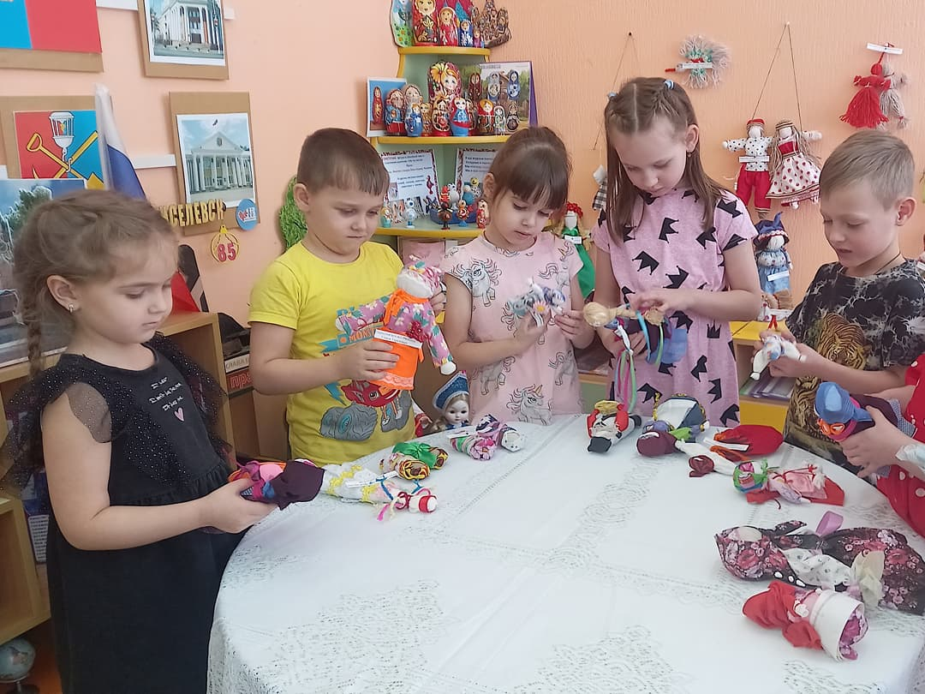

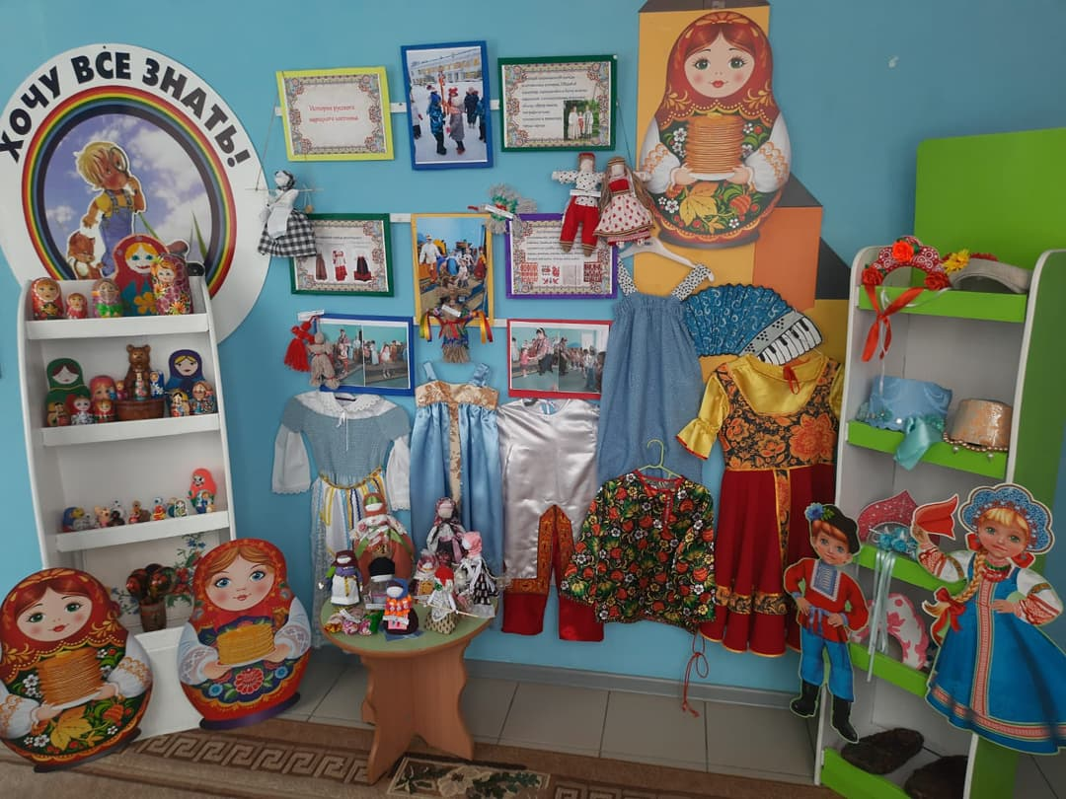

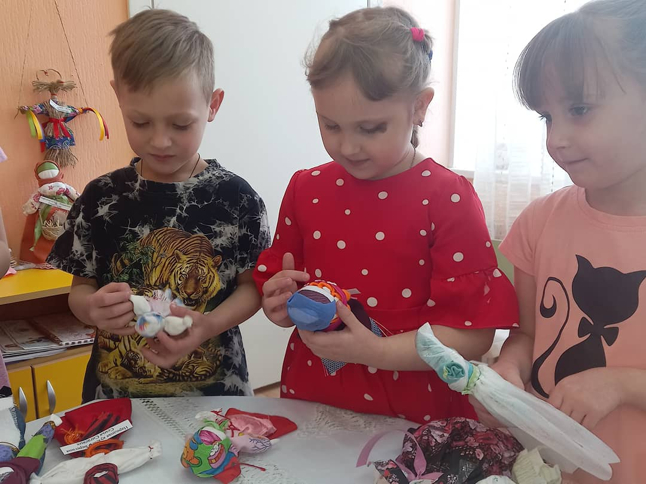
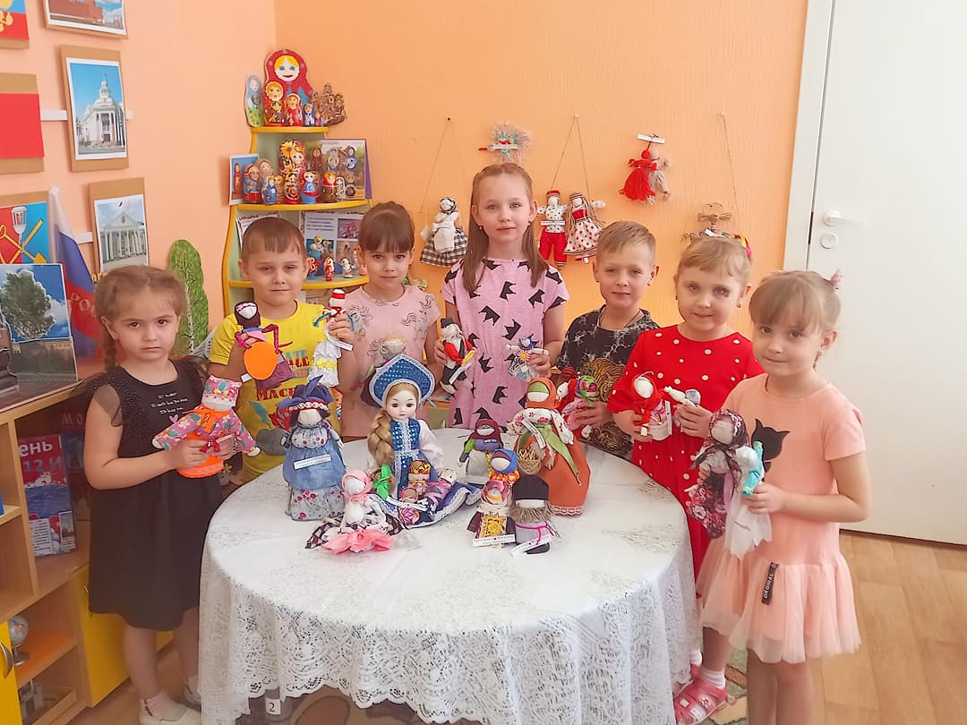
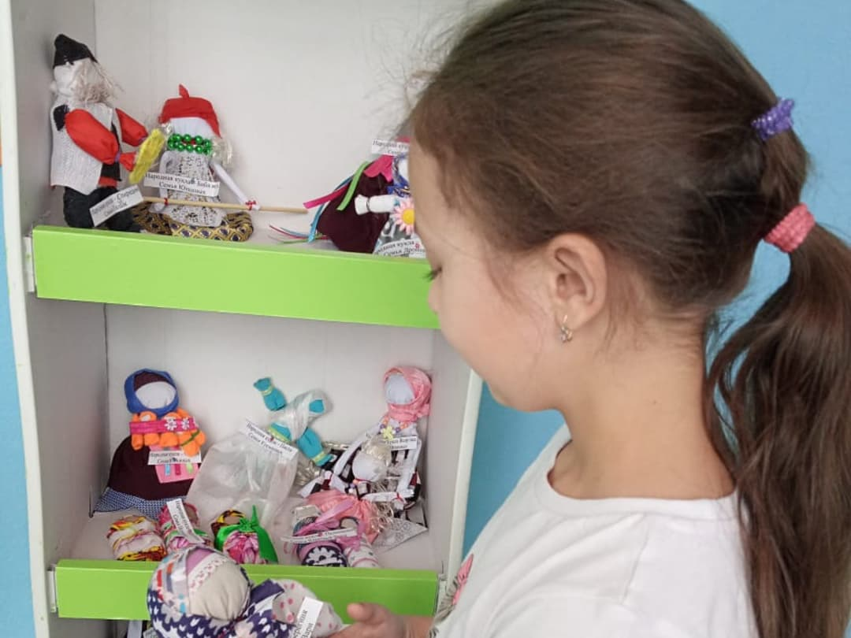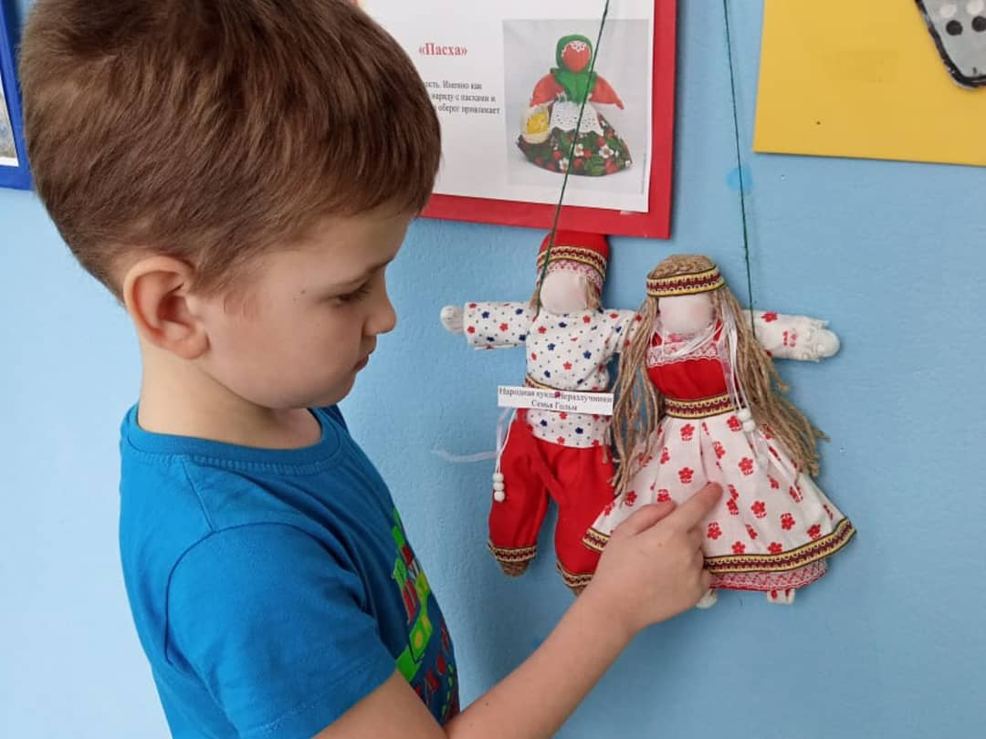
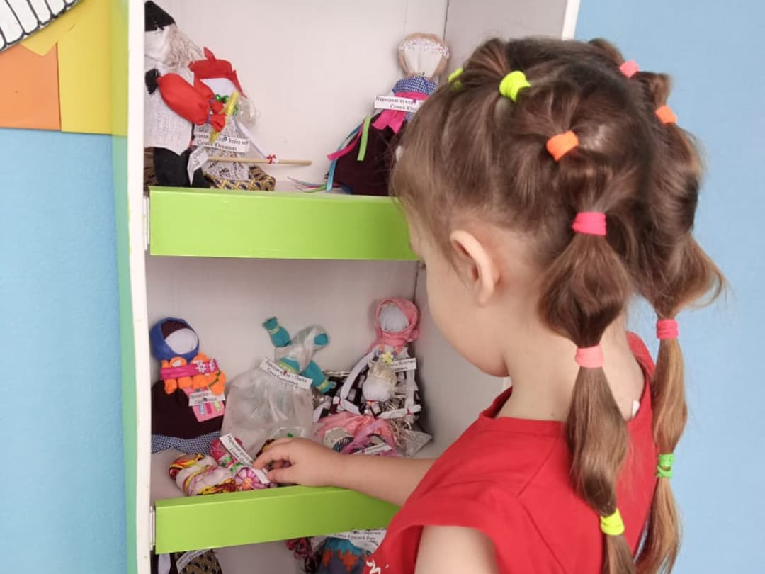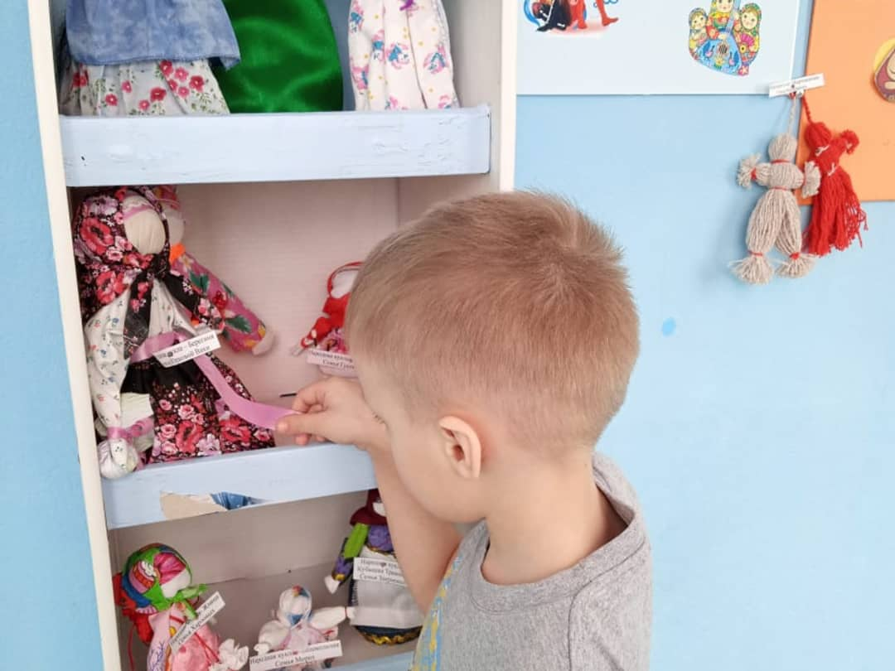
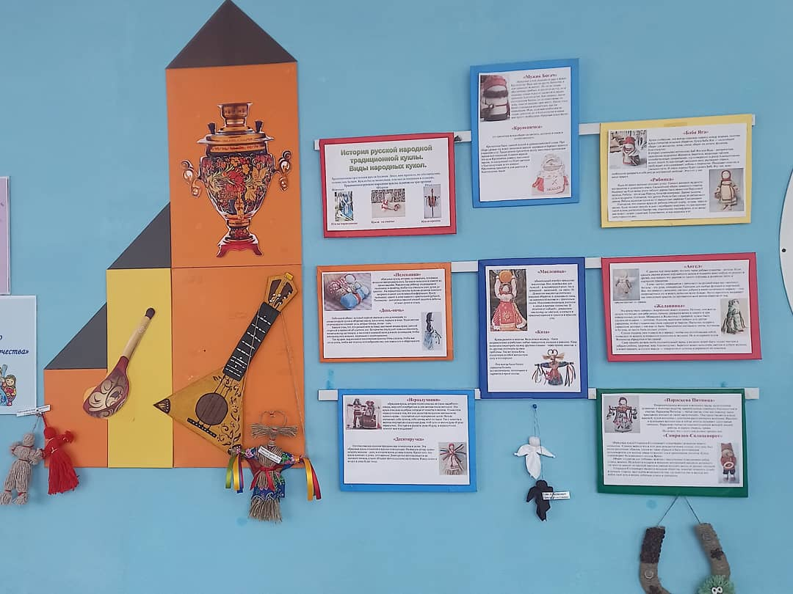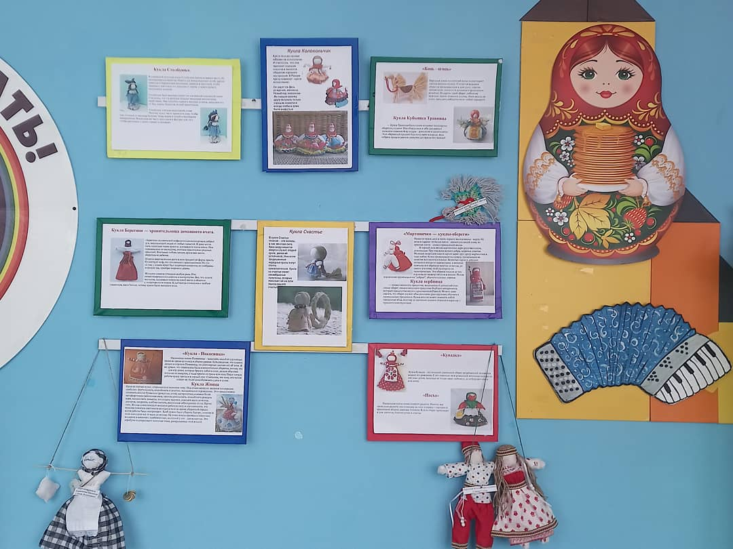

7 этап проекта: «Виды Росписи»
Для подведения итога всего проекта ребята познакомились с видами народной росписи (гжель, дымковская игрушка, городецкая роспись, жостовская роспись): с историей возникновения росписей, о её истоках, о тех мастерах – искусниках, которые издревле придумали эти росписи. Каждая роспись используется по своему предназначению, как задумал её мастер, а также закрепили знания о технике росписи, её цветосочетанием, колоритом. А также воспитанники совместно с родителями приняли участие в выставке изделий своими руками в технике «Гжель и Золотая Хохлома»

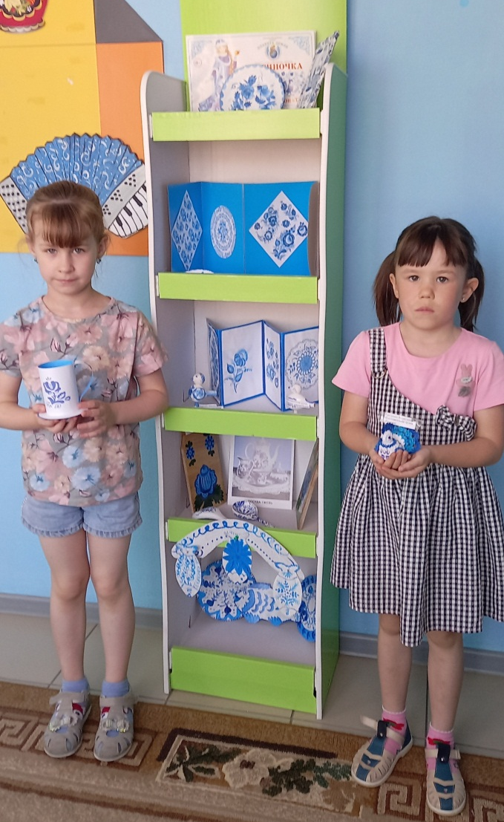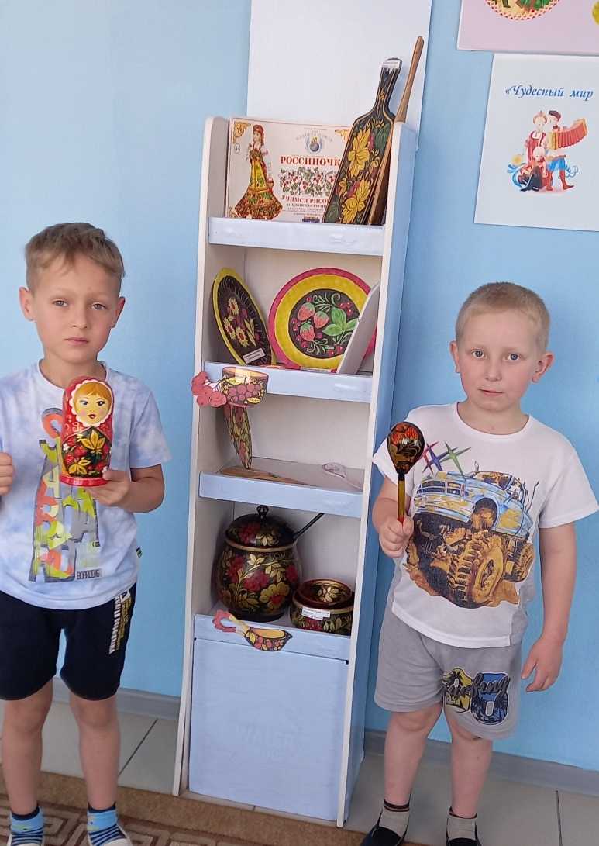
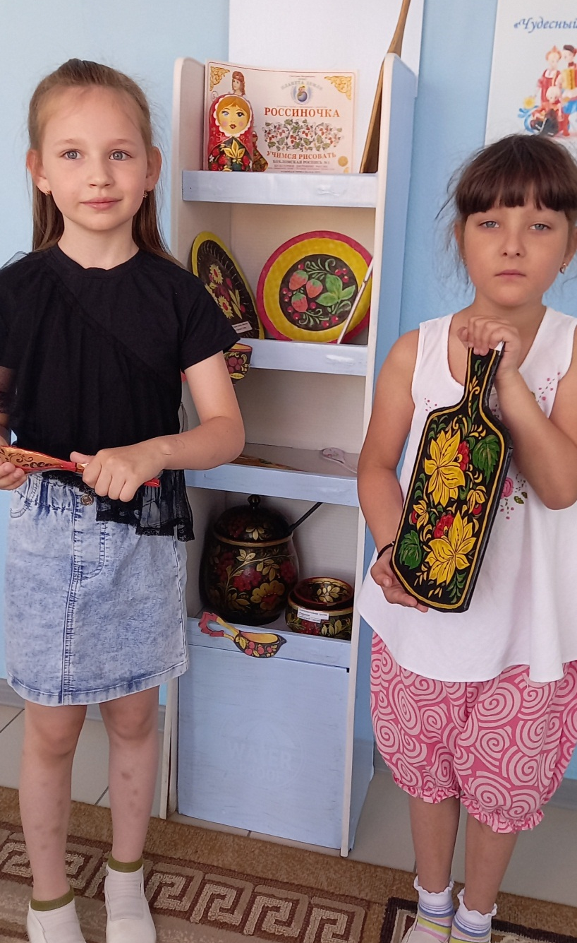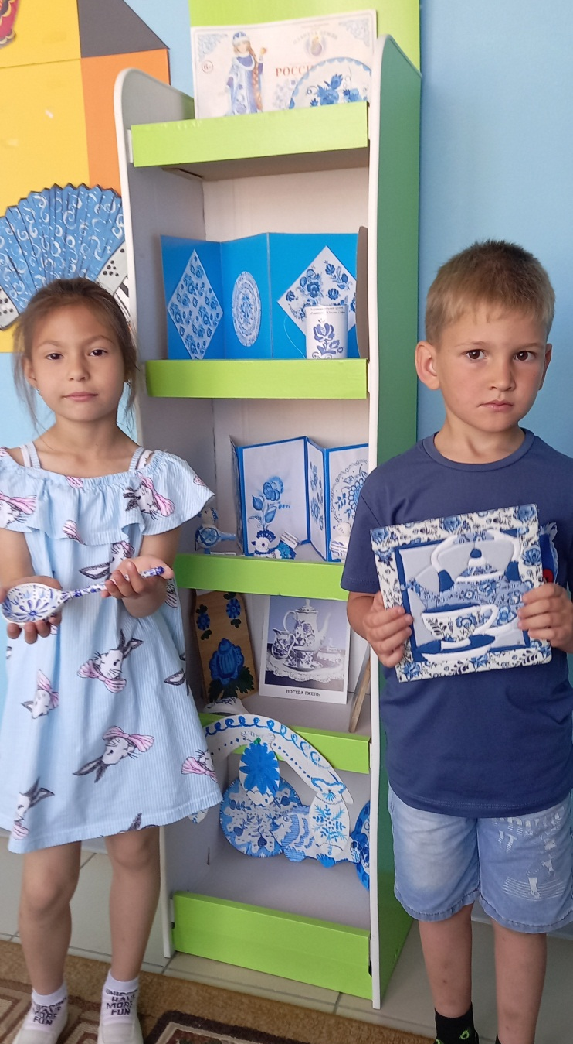

В целом проект дает возможность приобщения дошкольников к традициям русского народа, воспитания нравственно-патриотических чувств подрастающего поколения, принося пользу родителям для занятий с детьми в семейном кругу.
Материалы проекта могут использоваться воспитателями, музыкальными руководителями, педагогами дополнительного образования дошкольных учреждений. На данный момент дети с удовольствием включаются в проектную деятельность, осваивая опыт прошлых поколений, изучая его, и реализуя полученные знания в повседневной жизни.

